第十四章：货币制度 (The Monetary System)
本章主要探讨经济中货币的本质与职能、中央银行（美联储）的作用，以及商业银行如何通过准备金制度“创造”货币。

一、货币的含义 (The Meaning of Money)
在没有货币的经济中，贸易只能依靠物物交换 (Barter)，这要求极其罕见的欲望的双向一致性 (Double coincidence of wants)，是对资源的巨大浪费。

1. 货币的概念 (Core Concept)
货币 (Money)：经济中人们经常用于向其他人购买物品和劳务的一组资产。
The set of assets in an economy that people regularly use to buy goods and services from other people.

2. 货币的三种职能 (Three Functions of Money) 🚨必考选择题
【🚨必考作业重点：货币职能的排除法】 (对应作业单选题 MC13)
- 考点直击：以下哪一项不是货币的职能？
- 标准答案：根据定义是生产率的决定因素 (By definition, a determinant of productivity)。生产率是由资本、技术等决定的，绝不是货币的职能！
货币只有以下三个基本职能：
- 交换媒介 (Medium of exchange)：买者在购买物品与劳务时给予卖者的东西。What buyers give to sellers when they purchase goods and services.
- 计价单位 (Unit of account)：人们用来表示价格和记录债务的标准。the standard people use to express prices and record debts
- 价值储藏手段 (Store of value)：人们可以用来把现在的购买力转变为未来的购买力的东西。Something people can use to convert present purchasing power into future purchasing power.

3. 货币的类型与流动性 (Kinds of Money & Liquidity)
- 流动性 (Liquidity)：Liquidity is the ease with which an asset can be converted into the economy’s medium of exchange. 一种资产兑换为经济中交换媒介的容易程度。货币是最具流动性的资产。
- 商品货币 (Commodity money)：以有内在价值 (Intrinsic value) 的商品为形式的货币（如黄金、战俘营里的香烟）。Money in the form of commodities with intrinsic value
- 法定货币 (Fiat money)：没有内在价值、由政府法令确定作为通货使用的货币（如我们现在用的纸币）。Fiat money that has no intrinsic value and is designated as legal tender by government decree

4. 美国经济中的货币 (Money in the U.S. Economy)
货币供给 (Money supply) 包括：
- 通货 (Currency)：公众手中持有的纸币钞票和铸币。Paper currency and coins held by the public
- 活期存款 (Demand deposits)：储户可以通过开支票或刷卡而随时提取的银行账户余额。Bank account balances that depositors can withdraw at any time by writing checks or swiping bank cards

二、联邦储备体系：中央银行与货币政策 (The Federal Reserve System)
中央银行 (Central Bank)：为了监管银行体系和调节经济中的货币量而设计的机构。
An institution designed to oversee the banking system and regulate the quantity of money in the economy.
- 美联储 (The Fed)：美国的中央银行。
- 货币政策 (Monetary Policy)：中央银行的决策者对货币供给的安排。由联邦公开市场委员会 (FOMC) 制定。Arrangements for money supply made by decision-makers of the central bank
- 货币供应量（The money supply ）经济体中流通的货币总量。the quantity of money available in the economy.

三、银行与货币供给：银行准备金 (Banks and the Money Supply) 🚨必考计算区
商业银行在货币制度中扮演着至关重要的角色，因为它们可以创造货币。

1. 准备金制度 (Reserve Banking)
- 准备金 (Reserves)：银行得到但没有贷出去的存款。Deposits obtained by banks but not lent out
- 百分之百准备金银行制度 (100% reserve banking)：银行把所有存款都作为准备金。这种情况下，银行不影响货币供给。
- 部分准备金银行制度 (Fractional-reserve banking)：银行只把一部分存款作为准备金，其余的用来发放贷款。Banks only keep a portion of deposits as reserves and lend out the rest.
- 法定准备金率 (Reserve Ratio, 简称 **)：银行必须持有的准备金量的最低水平。The minimum level of reserve funds that banks are required to hold
核心原理：当银行发放贷款时，它就创造了货币 (Banks create money)。(注意：创造了流动性，但没有创造真正的财富，因为贷款同时也创造了债务)。
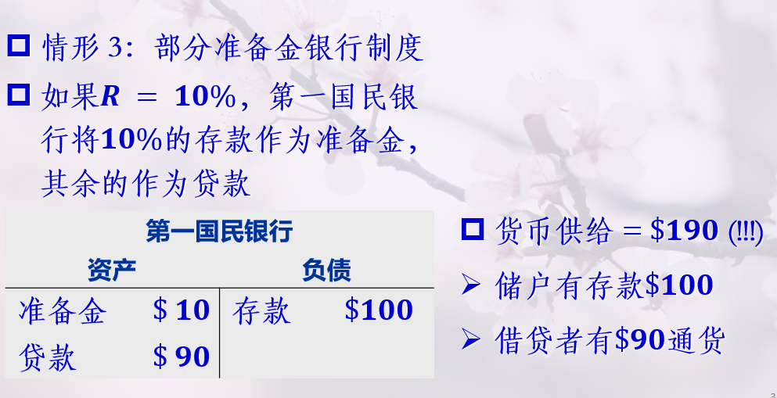
T 型账户 = 银行简易资产负债表，外形像字母 T：
- 左边：资产（银行手里拥有的钱 / 债权）：准备金、贷款
- 右边：负债（银行欠储户的钱）：存款 会计恒等式：资产=负债货币供给 M = 流通中通货（现金） + 银行活期存款

2. 货币乘数 (The Money Multiplier) 🚨核心计算公式
货币乘数 (Money Multiplier, 简称 **)**：银行体系用1美元准备金所产生的货币量。
The amount of money the banking system generates with each dollar of reserves.
核心公式（必背）：
(货币乘数是法定准备金率的倒数)
【🚨必考作业重点：货币乘数与货币最大增量的计算】 (对应作业单选题 MC12 & 计算题 C6)
这是期末考试绝对会考的计算套路！请牢记解题步骤：
- 作业考点重现 (MC12)：如果法定准备金率 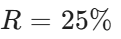，简单的货币乘数是多少？
- 解答：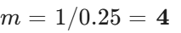。
- 作业考点重现 (C6)：法定准备金率 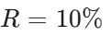，银行系统收到一笔 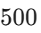 的新存款 (New deposit)。
- (1) 简单的货币乘数是多少？****
- (2) 货币供应量的最大增量是多少 (Maximum increase in the money supply)？
银行资本：银行的所有者投入机构的资源
杠杆：将借到的货币追加到用于投资的现有资金上
杠杆率：资金与银行资本的比率
资本需要量：政府管制确定的最低银行资本量
Bank Capital: Resources invested by a bank's owners into the institution
Leverage: Adding borrowed money to existing funds used for investment
Leverage Ratio: The ratio of funds to bank capital
Capital Requirement: The minimum amount of bank capital set by government regulation

四、美联储控制货币的三种工具 (Fed's Tools of Monetary Control)
美联储如何改变经济中的货币供给量？主要有三种工具：

1. 公开市场操作 (Open-Market Operations, OMO) 🚨最常用、必考重点
【🚨必考作业重点：公开市场操作对货币供给的影响】 (对应作业单选题 MC11)
公开市场操作：美联储买卖美国政府债券。这是美联储最常用的货币政策工具。
- 考点直击：中央银行在公开市场购买 (buy) 政府债券通常会发生什么？
- 标准答案：增加货币供应 (Increase money supply)。
- 原理解释：央行买入 (Buy) 大众手中的债券Bond 把新印的钞票付给大众 钱流入银行体系 银行贷款增加 货币供给增加。
- 反之：央行出售 (Sell) 债券 从大众手中收回钞票 货币供给减少。

2. 法定准备金要求 (Reserve Requirements)
法定准备金要求：关于银行必须针对其存款持有的最低准备金量的规定。
- 降低准备金要求 银行可贷出的钱变多 货币乘数变大 货币供给增加。
- 提高准备金要求 货币供给减少。(由于这会扰乱银行业务，美联储很少使用)。

3. 贴现率 (The Discount Rate)
贴现率：美联储向银行发放贷款的利率。（美联储是“最后贷款人 Lender of last resort”）The discount rate is the interest rate the Fed charges banks for loans.**
- 降低贴现率 鼓励银行向美联储借款 银行准备金增加 货币供给增加。
- 提高贴现率 货币供给减少。

4. 补充知识点：联邦基金利率 (Federal Funds Rate)
- 定义：银行向另一家银行进行隔夜贷款时的利率。（银行间互相借钱的利率）。
- 美联储主要通过公开市场操作（买卖债券）来钉住（控制）联邦基金利率。
``

5. 控制货币供给存在的问题 (Problems in Controlling the Money Supply)
美联储对货币供给的控制并不精确，因为存在两个难以控制的因素：
- 美联储不能控制家庭选择以银行存款形式持有的货币量（如果大家都把钱取出来放枕头底下，银行就无法创造货币）。
美联储不能控制银行选择的贷款量（如果银行决定持有超额准备金 Excess reserves而不放贷，货币供给也不会增加）。

